PHIẾU HƯỚNG DẪN HỌC SINH TỰ HỌC VẬT LÍ 7

NỘI DUNG | GHI CHÚ
Tên bài học/ chủ đề - Khối lớp
Chủ đề 1: NHẬN BIẾT ÁNH SÁNG – NGUỒN SÁNG VÀ VẬT SÁNG/ KHỐI 7
Hoạt động 1: Đọc tài liệu và thực hiện các yêu cầu. | I/ Khi nào mắt ta nhận biết được ánh sáng?  Em hãy trả lời câu hỏi sau: Trong các câu hỏi sau đây, trường hợp nào mắt ta nhận biết có ánh sáng?  - Ban đêm đứng trong phòng có cửa sổ đóng kín,không bật đèn, mở mắt.  - Ban đêm đứng trong phòng có cửa sổ đóng kín, bật đèn, mở mắt.  - Ban ngày, đứng ngoài trời, mở mắt.  - Ban ngày,đứng ngoài trời, mở mắt, lấy tay che kín mắt.  - 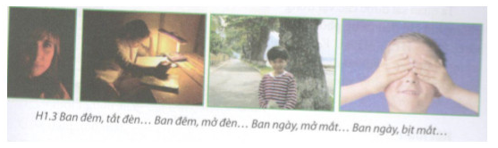  C1. Trong những trường hợp mắt ta nhận biết được ánh sáng, có điều kiện gì giống nhau?  Kết luận: ( ghi)  - Mắt ta nhận biết được ánh sáng khi có ánh sáng truyền vào mắt ta.  II/ Điều kiện nào ta nhìn thấy một vật?  Học sinh quan sát HĐ2 và trả lời:  Vào ban đêm, khi đang ở trong một phòng kín, ta nhìn thấy các vật trong trường hợp nào sau đây?  - Đèn tắt  - Đèn sáng  Từ đó, cho biết khi nào thì ta nhìn thấy được một vật  Kết luận: (ghi)  - Ta nhìn thấy được một vật khi có ánh sáng truyền từ vật đó đến mắt ta.  III/ Phân biệt nguồn sáng và vật sáng.  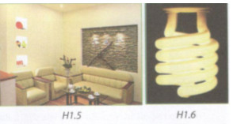  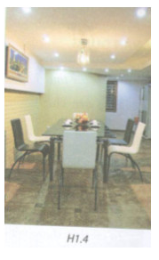  Hãy quan sát và nhận xét:  Ta quan sát được các vật trong phòng kín khi đèn trong phòng bật sáng (hình H1.5, H1.6). Vật nào trong phòng tự phát ra áng sáng, vật nào hắt lại ánh sáng do vật khác chiếu tới?  Kết luận: (ghi)  - Nguồn sáng là vật tự nó phát ra ánh sáng.  - Vật sáng gồm nguồn sáng và những vật hắt lại ánh sáng chiếu vào nó.
Hoạt động 2: Kiểm tra, đánh giá quá trình tự học. | IV/ VẬN DỤNG:  Em hãy làm các bài tập 1 đến 7 Phần Luyện tập/ Trang 9, 10 Tài liệu dạy học Vật lý 7  - Khi nào ta:  - Nhận biết được ánh sáng ?  - Nhìn thấy được một vật ?  2. Thế nào là nguồn sáng, là vật sáng ?  Nêu một số ví dụ về nguồn sáng, về vật sáng ?  3. Ta nhận biết được ánh sáng khi  - Đang là ban ngày  - Có một nguồn sáng đặt trước mặt  - Ta đang mở mắt  - Có ánh sáng truyền vào mắt ta.  4. Ta nhìn thấy được một vật khi  - Vật là một nguồn sáng  - Ta đang mở mắt nhìn về phía vật  - Vật là một vật sáng  - Có ánh sáng từ vật đi vào mắt ta.  5. Trong các vật sau đây (hình H1.8): Mặt Trời, Mặt Trăng vào đêm rằm, ngọn nến đang cháy, chiếc gương phản chiếu ánh nắng mặt trời đang được một người cầm trên tay, vật nào là vật sáng, vật nào là nguồn sáng?  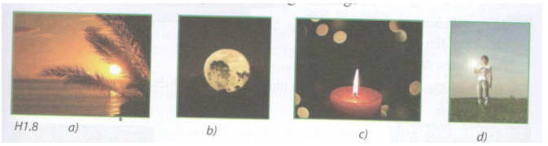  6. Trong một lớp học, thầy giáo đang quay lưng về phái bảng còn học sinh đang nhìn lên bảng (hình H1.9). hãy cho biết:  - bảng là nguồn sáng hay vật sáng ?  - học sinh có nhìn thấy bảng không, vì sao ?  - thầy giáo có nhìn thấy bảng không, vì sao ?  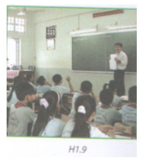  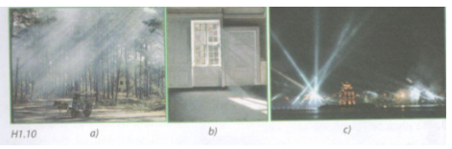  7. Hãy giải thích vì sao ta thấy được những vệt sáng chiếu qua cành lá, qua khung cửa, những vệt sáng đèn pha chiếu lên bầu trời trong những đêm lễ hội (hình H1.10) dù những chùm tia này không trực tiếp đến mắt ta.

2. Học sinh ghi chép lại các câu hỏi thắc mắc, các trở ngại khi thực hiện các nhiệm vụ học tập theo bảng hướng dẫn sau:
Trường: …
Lớp: ….
Họ tên học sinh: …..
Môn học | Nội dung học tập | Câu hỏi của học sinh
Lý | Mục I: ….  Phần II: …. | 1.  2.  3.

